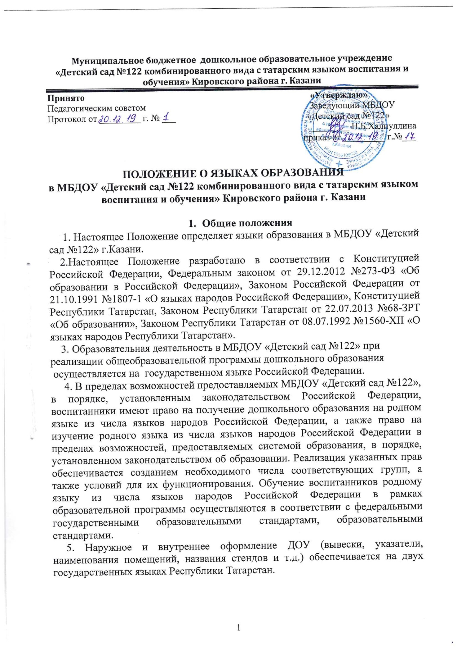
6. Перспективное и календарно–тематическое планирование образовательной деятельности и иная документация, связанная с реализацией учебно-методического комплекта, ведётся на татарском и русском языках.
7. Информация о принятых в ДОУ языках образования размещается на официальном сайте учреждения в сети Интернет https://edu.tatar.ru/kirov/page3941259.htm
8. Мероприятия, проводимые в ДОУ, организуются на татарском и русском языках в зависимости от их целей, тематики, целевой аудитории и иных факторов.

